Alumno: Martínez Carrillo Diego Emmanuel Grupo: 2GM2

Ejercicio 4 – Juego de vídeo

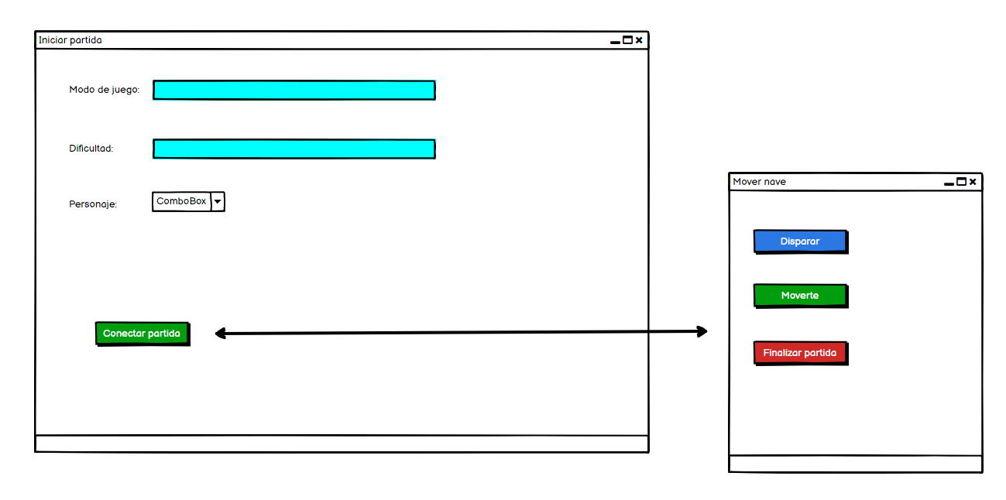

Ejercicio 5 – Aerolínea

1. Registrar vuelo

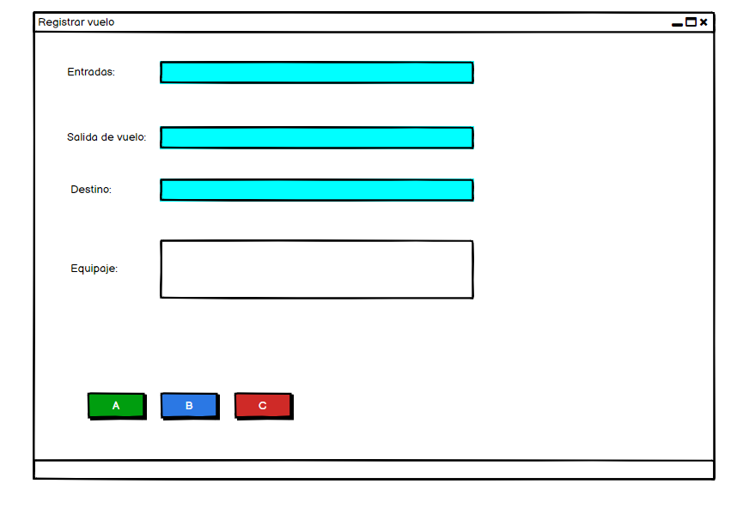

1. 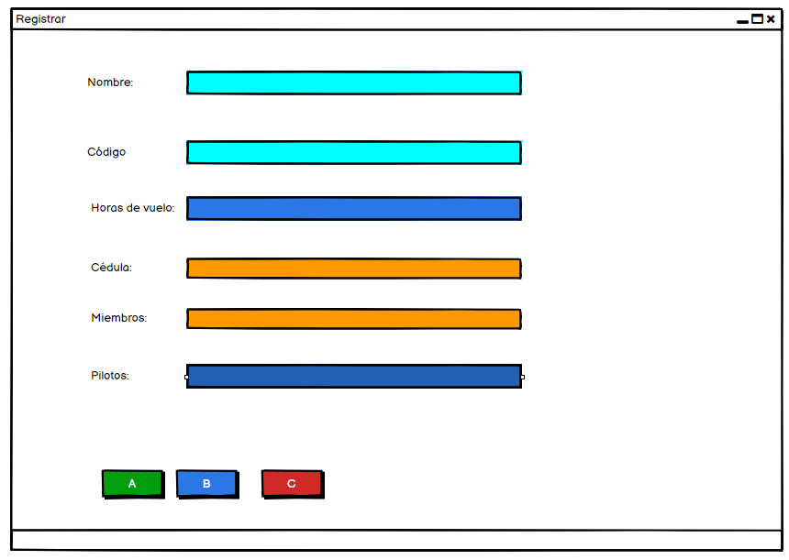Registrar
2. Registrar avión

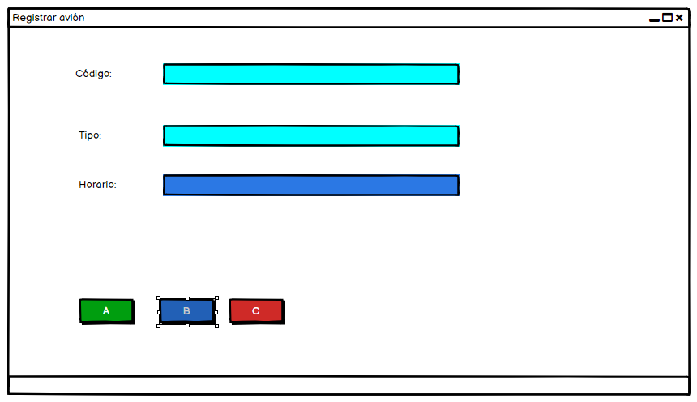

Ejercicio 6

1. Asignatura

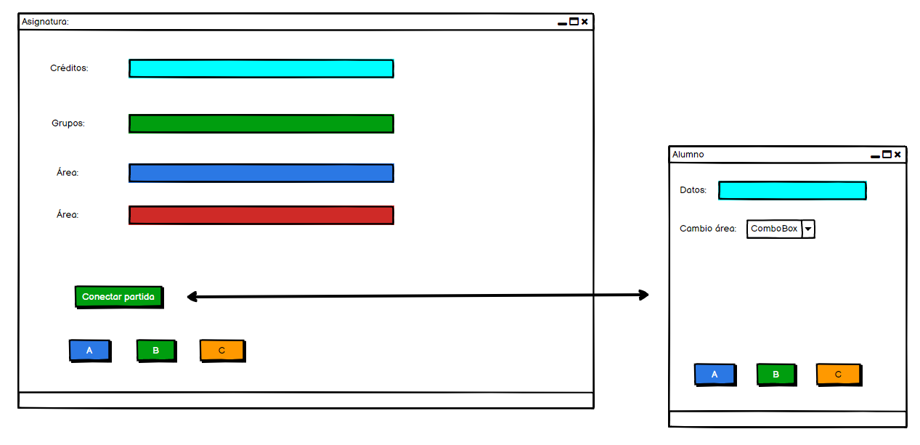

1. Profesor

